教學卓越週特刊
教學卓越不是口號！你知道教學卓越中心的服務內容嗎？
12月15-19日 「教學卓越週」隆重登場！
本校獲教育部補助，自94學年度起成立教學卓越中心，以推動教師專業成長及學生學習輔導為最主要工作，輔以教學科技資源建構教學平台、提昇教學媒材、教學教室設備改善等，協助教師與學生享有更佳的教學硬體環境。另外美崙校區亦於97學年度第一學期成立教學資源組，以利推動教學卓越之相關工作。
◆教育鐵三角：教師、學生、課程
教學卓越中心透過推動校園藝文活動、提升學生英語能力，以培養大學生語言與藝術能力；透過培養創意活動激發學生自我思考與加強社會競爭力；更重視花東地區特有的原住民文化與語言等特色發展，以推動提升原住民族語計畫；並進行各系所學程規劃及通識課程改進計畫，以建立教師、學生、課程鐵三角。此外，透過校友就業調查分析，收集相關資料，提供學生生涯規劃之具體建議、以及各相關課程之規劃。
◆教學卓越週
為了協助全校師生更瞭解教學卓越中心服務內容，提昇師生主動使用率，特別在12/15-19日舉辦「教學卓越週」，活動包括專題演講、主題表演、有獎徵答、競賽、抽獎活動、集點換獎活動。
活動時程：
日期 | 時間 | 活動名稱
12/15（一） | 09：00-12：00 | 【載歌載舞話京劇】京劇唱腔與角色扮演
12/15（一） | 14：10-16：00 | ＊【通識教育專題講座】勇敢做自己＊
12/16-12/19 | 10：00-16：00 | 【卓越學習尋寶活動】
12/16（二） | 12：00-13：00 | 湖畔廣場—卓越封神榜
12/16（二） | 12：00-14：00 | ＊【創新教材】期中座談會＊
12/16（二） | 14：00-16：00 | ＊【2008第二屆生命故事創作獎】講座＊
12/16（二） | 18：00-21：00 | ＊【電影成長團體】當幸福來敲門＊
12/17（三） | 12：00-13：00 | 湖畔廣場—星光大道序曲之群『英』會
12/17（三） | 18：00-21：00 | ＊【電影成長團體】茉莉人生＊
12/17（三） | 18：30-20：30 | ＊【綠先生的星光大道】英語搖滾與詩性人生＊
12/18（四） | 12：00-13：00 | 湖畔廣場—Show Today
12/18（四） | 13：30-16：30 | ＊【網路教學應用與課程帶領】＊
12/19（五） | 10：10-12：00 | 【閱聽山海俠義情：音樂與影像氛圍探討】講座
12/19（五） | 12：00-13：00 | 湖畔廣場—卓越封神榜
12/19（五） | 13：00-14：00 | 【E化教材頒獎活動】
12/19（五） | 14：10-15：30 | ＊【教師社群經營計畫】第二次聯席會議＊
12/19（五） | 14：10-16：00 | 【全民英檢（GEPT）中級工作坊】
12/19（五） | 19：00-21：00 | 【聲子樂擊】聖誕快樂音樂會
◆卓越學習尋寶活動
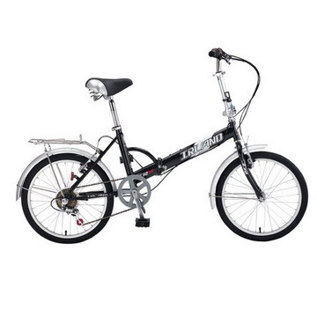
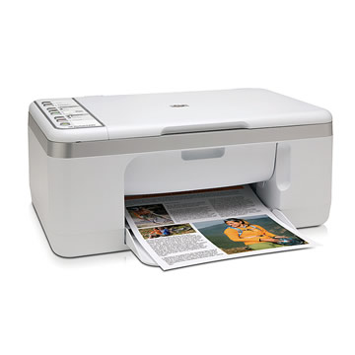
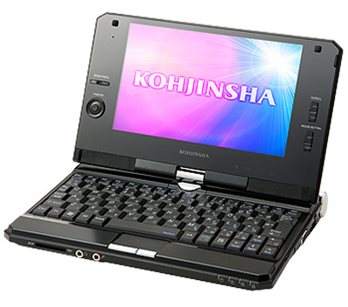

本次教學卓越週之主軸為『卓越學習尋寶活動』，活動設計共有六個關卡，透過闖關之方式，集滿所有關卡圖章即可參與抽獎。獎品有：7吋可旋轉螢幕mini筆電、愛爾蘭20吋6段折疊車或BenQ C850數位相機，歡迎全校教師與學生共同參與！

★詳情請密切注意相關公告訊息

